
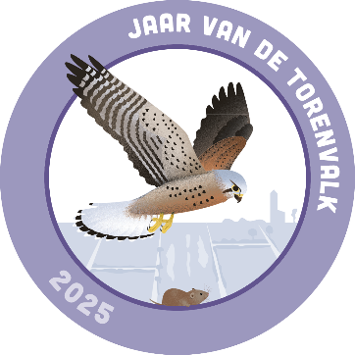
Aanvraagformulier Torenvalkfonds

Met behulp van dit formulier kan een aanvraag worden gedaan bij het Torenvalkfonds van Vogelbescherming Nederland. Aanvragen kunnen worden ingediend in de periode 25 september 2025 t/m 23 november 2025. Stuur het ingevulde formulier als bijlage naar Marije Kuiper, marije.kuiper@vogelbescherming.nl. Ook voor vragen kun je een email sturen aan dit adres.
Let op: Door het insturen van het aanvraagformulier ga je akkoord met het reglement van het Torenvalkfonds (procedure en voorwaarden). Lees deze goed.

- Contactgegevens aanvrager:
Naam
E-mailadres
Telefoonnummer

- Vink aan wat van toepassing is:
☐ Ik bestel als Tuinvogelconsulent van Vogelbescherming
☐ Ik bestel als Stadsvogeladviseur van Vogelbescherming
☐ Ik bestel namens een Vogelwerkgroep, naam & regio: ...
- Ik vraag aan:
☐ Nestkast, aantal: … (maximaal 5, bezorgd per post)
☐ Nestpaal, aantal: … (maximaal 5, zelf aan te schaffen, vergoeding op basis van bon of factuur, maximaal €250 per stuk inclusief transport)
☐ Vergoeding voor materialen om zelf nestkasten te maken (zelf aan te schaffen, vergoeding op basis van bon of factuur, maximaal €500)
☐ Zadenmengsel voor kruidenrand of kruidenrijk grasland (bezorgd per post)
Aantal adressen: ….
Totaal aantal m²: …
Voor de grondsoort: ☐ klei ☐ natte zandgrond ☐ droge zandgrond ☐ veen
☐ Tegemoetkoming voor grondbewerking, maximaal €250 per adres (vergoeding op basis van bon of factuur)
Aantal adressen: …

- Geef een korte toelichting of motivatie bij de aanvraag:
…

- Afleveradres
Voor het ontvangen van de nestkast(en) moet iemand thuis zijn. Je krijgt van tevoren bericht over de leverdatum. Zadenmengsels worden via reguliere post verzonden.
Naam
Straat
Postcode en plaatsnaam
E-mailadres (voor track & trace)
Telefoonnummer
Provincie

- Is de locatie voor de nestkast(en) al bekend?
☐ Nee
☐ Ja, adressen:
1.
2.
3.
4.
5.

- Wie wordt verantwoordelijk voor het onderhoud van de nestkasten? (periodiek vervangen van de bodembedekking, eventuele reparaties)
…

- Zullen de broedresultaten bijgehouden worden via het Nestkaarten meetnet van Sovon? Geef graag een toelichting.
…

